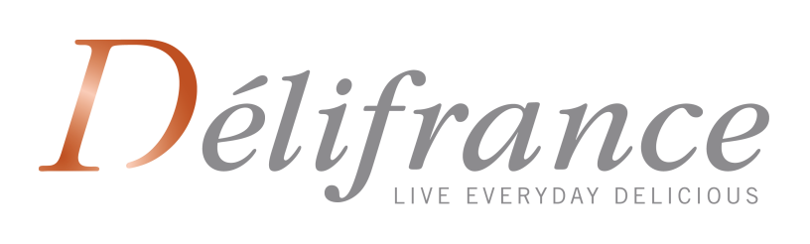

**ACCORD SUR L’EVOLUTION DES REMUNERATIONS 2022 AU SEIN DE LA SOCIETE DELIFRANCE**

Suite aux réunions de Négociation sur les évolutions de rémunération tenues le 19 octobre  
et le 02 novembre 2021, un accord a été trouvé pour l’année 2022.

Au terme de ces 2 réunions, il a été convenu ce qui suit :

Entre la société DELIFRANCE, 99 rue Mirabeau, Ivry sur Seine (94), représentée par  
XXX, Directeur des Ressources Humaines,

**d’une part,**

**et**

* La Confédération Française Démocratique du Travail (C.F.D.T.), représentée par  
  XXX,
* La Confédération Française de l'Encadrement - Confédération Générale des Cadres (C.F.E.-C.G.C.), représentée par XXX,
* La Confédération Générale du Travail (C.G.T.), représentée par XXX,
* Force Ouvrière (F.O.), représentée par XXX,

**d’autre part.**

**ARTICLE 1 – Revalorisation des salaires de base pour les catégories Ouvriers, Employés, Techniciens et Agents de Maîtrise**

Les salaires mensuels bruts de base sont revalorisés avec effet au 1er janvier 2022, pour les catégories de personnel Ouvriers, Employés, Techniciens et Agents de Maîtrise selon les critères suivants :

* OE2 et OE3 : 3.20%
* OE4 : 2.90%
* OE5 : 2.70%
* OE6 : 2.60%
* OE7 : 2.30%
* TA1 : 1.90%
* TA2 : 1.75%
* TA3 : 1.60%
* TA4 : 1.45%
* TA5 : 1.35%

**ARTICLE 2 – Prime d’ancienneté pour les catégories Ouvriers, Employés, Techniciens et Agents de Maîtrise**

Au 1er janvier 2022, la prime d’ancienneté pour les catégories Ouvriers, Employés, Techniciens et Agents de Maîtrise est portée à :

* 1% du salaire de base brut pour 1 an d’ancienneté ;
* 2% du salaire de base brut pour 2 ans d’ancienneté.

La prime d'ancienneté est versée mensuellement et est proportionnelle au salaire brut de base du mois.

**ARTICLE 3 – Mise en place d’une participation employeur aux repas du personnel administratif des sites de production**

La Direction s’engage à étudier une solution concernant la participation aux frais de repas du personnel administratif des sites de production en vue d’une mise en place au 1er juillet 2022.

**ARTICLE 4 – Mise en place d’une revue des augmentations individuelles des cadres**

À compter du 1er janvier 2022, et ce lors de la période des révisions salariales :

* La Direction s’engage à étudier la situation individuelle de chaque cadre n’ayant pas bénéficié d’une augmentation individuelle ou d’une promotion au cours d’une période de deux années consécutives.
* La situation individuelle des cadres de degré CA1 sera étudiée dès lors qu’ils n’ont pas bénéficié d’une augmentation individuelle ou d’une promotion au cours d’une période d’une année. Dans ce cadre, la première année dans l’entreprise n’est pas prise en compte.

**ARTICLE 5 – Clause de revoyure**

La Direction s’engage à convoquer une nouvelle réunion de négociation avec les Délégués syndicaux centraux si l’inflation selon l’indicateur IPCH moyen annuel est supérieure à 3% à fin décembre 2021.

**ARTICLE 6 – Validité de l’accord**

Le présent accord, d’une validité d’un an, sera déposé à la DIRECCTE du Val de Marne et au greffe du Conseil de Prud’hommes de Créteil.

Fait à Ivry-sur-Seine, le 02 novembre 2021, en 6 exemplaires

**Pour DELIFRANCE :**

XXX

Directeur des Ressources Humaines

**Pour les Organisations Syndicales :**

Pour la C.F.D.T.

XXX

Pour la C.F.E. - C.G.C.

XXX

Pour la C.G.T.

XXX

Pour F.O.

XXX